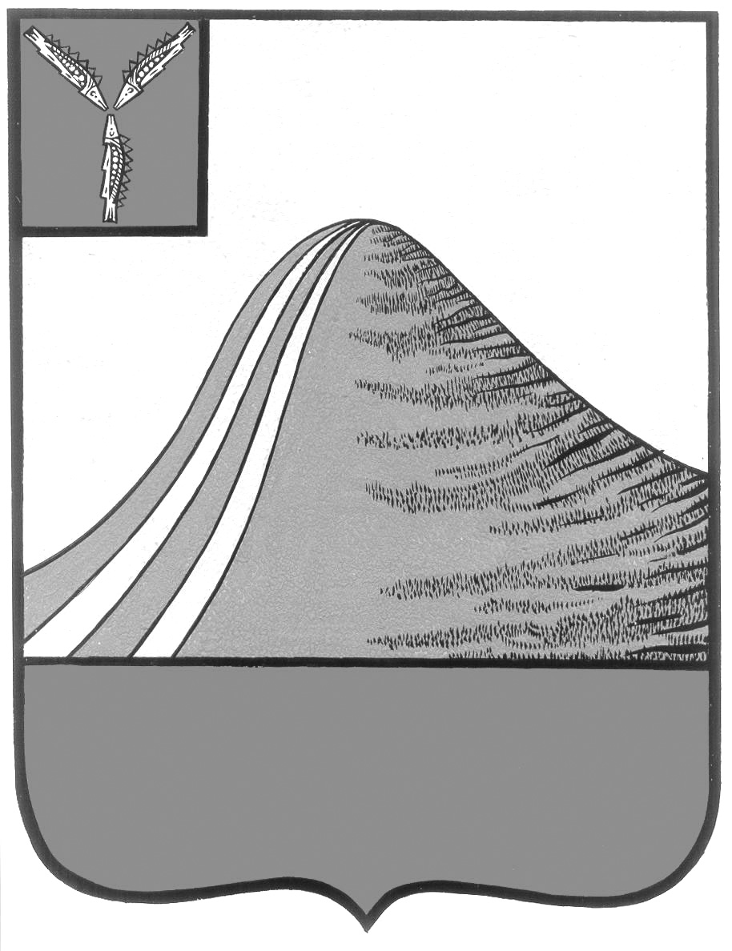
АДМИНИСТРАЦИЯ ЛЫСОГОРСКОГО МУНИЦИПАЛЬНОГО РАЙОНА
САРАТОВСКОЙ ОБЛАСТИ

П О С Т А Н О В Л Е Н И Е

от 03августа 2017 года № 352

р.п.Лысые Горы

О силах и средствах постоянной готовности Лысогорского муниципального звена Саратовской территориальной подсистемы единой государственной системы предупреждения и ликвидации чрезвычайных ситуаций

Во исполнение постановления Правительства Российской Федерации от 30 декабря 2003 года № 794 «О единой государственной системе предупреждения и ликвидации чрезвычайных ситуаций», постановления администрации Лысогорского муниципального района от 14марта 2017 года № 112 «Об утверждении Положения о муниципальном звене территориальной подсистемы единой государственной системы предупреждения и ликвидации чрезвычайных ситуаций на территории Лысогорского муниципального района Саратовской области», ПОСТАНОВЛЯЮ:
1. Утвердить прилагаемый перечень сил и средств постоянной готовности Лысогорского муниципального звена Саратовской территориальной подсистемы единой государственной системы предупреждения и ликвидации чрезвычайных ситуаций и сил постоянной готовности организаций Лысогорского муниципального района Саратовской области и территориальных органов федеральных органов исполнительной власти, с которыми взаимодействуют органы местного самоуправления.
2. Установить, что к силам и средствам Лысогорского муниципального звена Саратовской территориальной подсистемы единой государственной системы предупреждения и ликвидации чрезвычайных ситуаций относятся:
силы и средства наблюдения и контроля в составе учреждений и организаций в соответствии с постановлением Правительства Саратовской области от 2 декабря 2011 года № 680-П «О сети наблюдения и лабораторного контроля гражданской обороны на территории Саратовской области»;
силы и средства ликвидации чрезвычайных ситуаций в соответствии с перечнем сил и средств, постоянной готовности Саратовской территориальной подсистемы единой государственной системы предупреждения и ликвидации чрезвычайных ситуаций в соответствии с постановлением Правительства Саратовской области от 18 октября 2013 года № 570-П «О силах и средствах постоянной готовности Саратовской территориальной подсистемы единой государственной системы предупреждения и ликвидации чрезвычайных ситуаций».
3.Разместить настоящее постановление на официальном сайте администрации Лысогорского муниципального района в сети интернет.
4. Настоящее постановление вступает в силу с момента его подписания.
5.Контроль за выполнением данного постановления оставляю за собой.

Глава Лысогорского
муниципального района С.А. Девличаров

Приложение №1к постановлениюадминистрации Лысогорского муниципального района от 03 августа 2017 г. № 352

Перечень
сил и средств постоянной готовности Лысогорскогомуниципальногозвена
Саратовской территориальной подсистемы единой государственной системы
предупреждения и ликвидации чрезвычайных ситуаций и сил постоянной
готовности организаций Лысогорскогомуниципального района
Саратовской области и территориальных органов федеральных органов
исполнительной власти, с которыми взаимодействуют органы местного
самоуправления
Силы постоянной готовности администрации Лысогорского муниципального района Саратовской области
1. Оперативная группа администрации Лысогорского муниципального района.
Силы постоянной готовности органов исполнительной власти Саратовской области, с которыми взаимодействуют органы местного самоуправления
Силы постоянной готовности Министерства здравоохранения Саратовской области
1. Государственное учреждение здравоохранения Саратовской области «Лысогорская районная больница» (по согласованию)
Силы постоянной готовности организаций Саратовской области, с которыми взаимодействуют органы местного самоуправления
- Публичное акционерное общество «Межрегиональная распределительная сетевая компания Волги» «Саратовские распределительные сети» Лысогорские районные электрические сети (по согласованию).
- АО «Газпром газораспределение Саратовская область» участок в р.п.Лысые Горы филиала в г. Калининск(по согласованию).
Силы постоянной готовности территориальных органов федеральных органовисполнительной власти, с которыми взаимодействуют органы местного самоуправления
1. Отделение полиции в составе межмуниципального отдела МВД России «Калининский» (по согласованию).
2. Пожарно спасательная часть № 46 по охране р.п. Лысые Горы федерального государственного казенного учреждения «8 отряд федеральной противопожарной службы Главного управления МЧС России по Саратовской области»

Глава Лысогорского
муниципального района С.А. Девличаров

